温州大学学生公寓高架床安全栏板增高加固项目
询价报价表
序号 | 规格 | 加固件图样 | 数量 | 单价（元） | 合计（元）
1 | 见图一 | 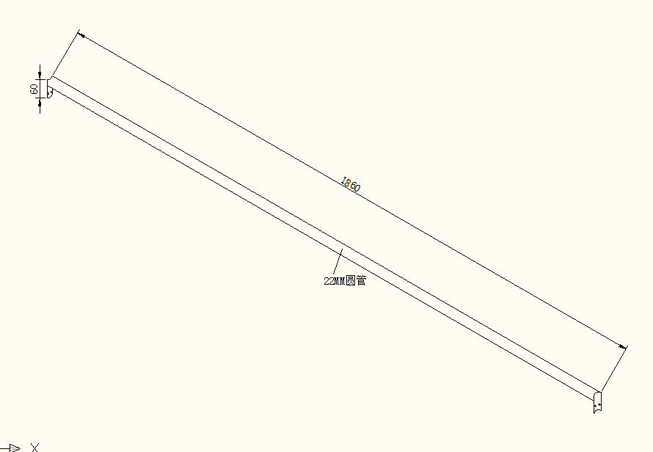 | 46
2 | 见图二 | 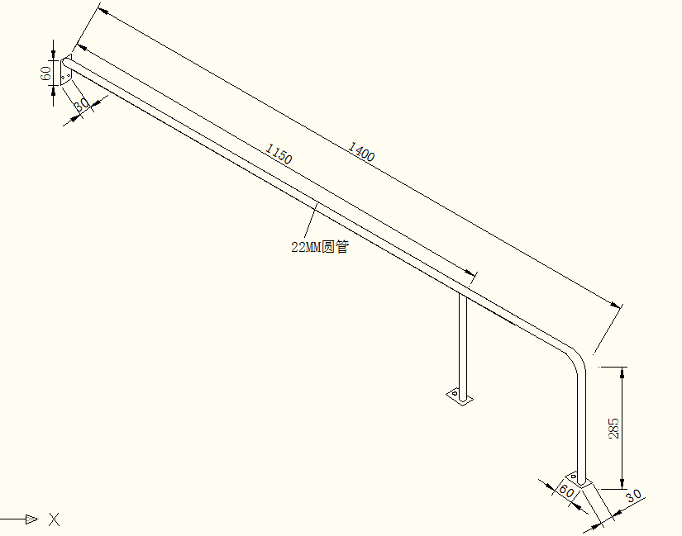 | 1334
3 | 见图三 | 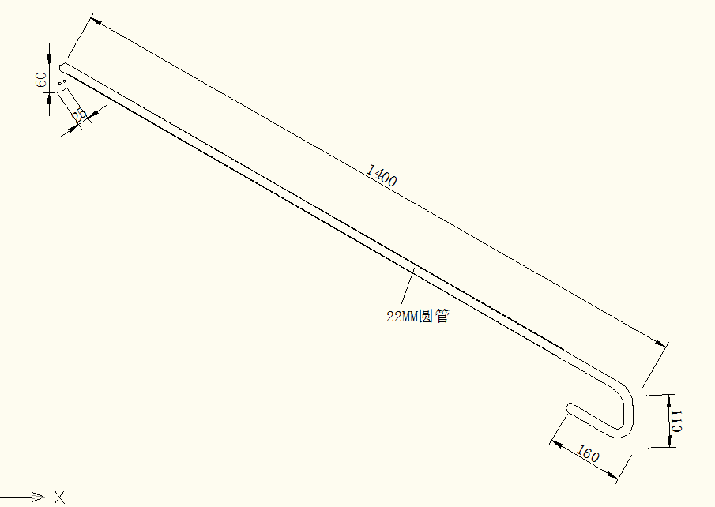 | 136
4 | 见图四 | 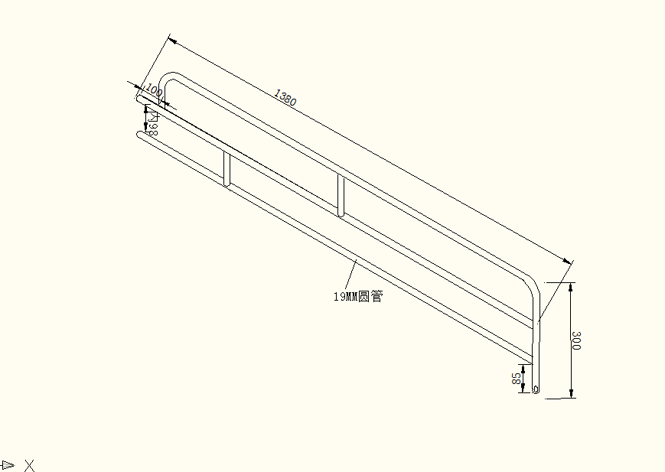 | 1338
5 | 见图五 | 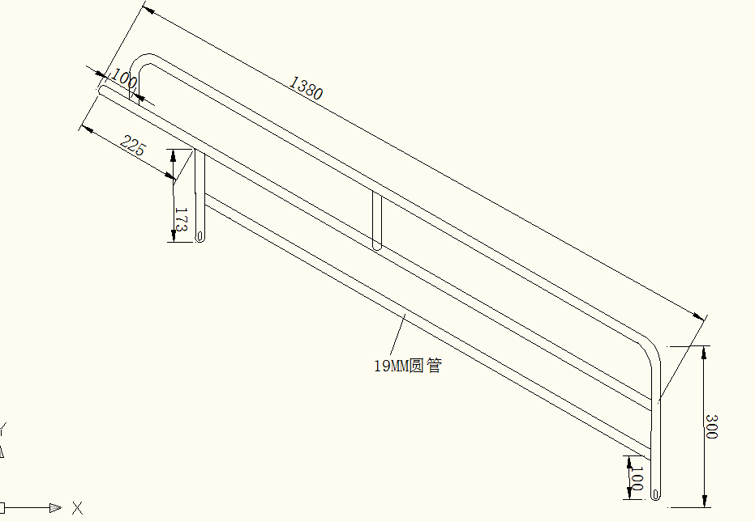 | 306
6 | 见图六 | 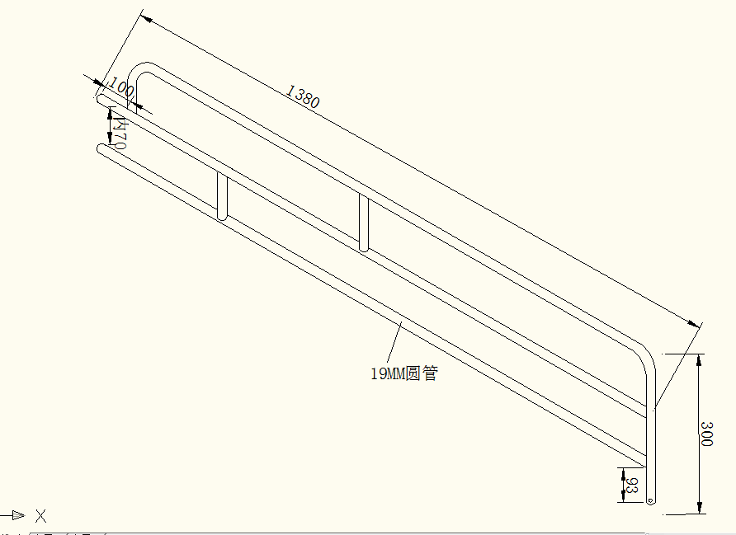 | 252
7 | 见图七 | 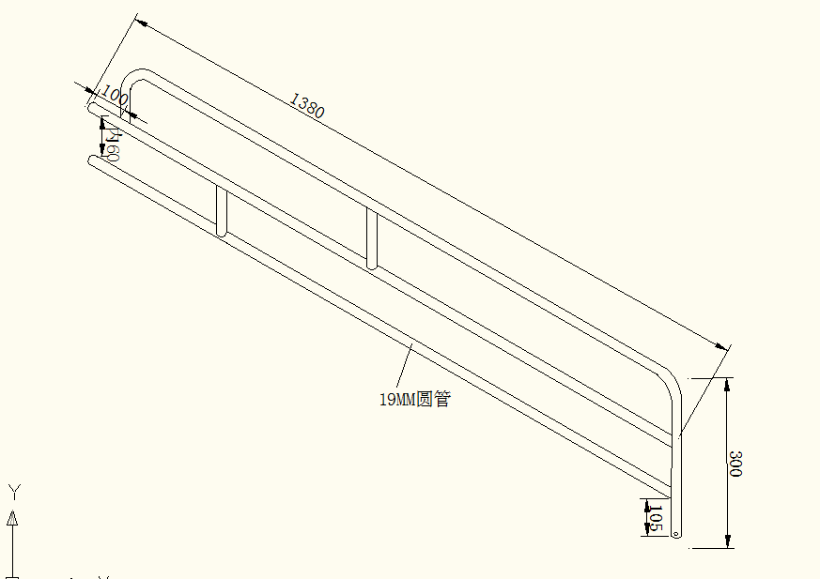 | 72
8 | 见图八 | 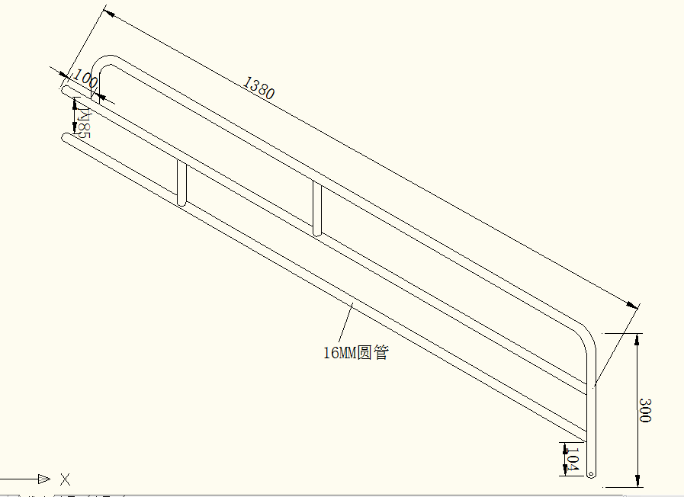 | 30
询价合计大写 |  | 万 仟 佰 拾 元整
本单位已明确基本要求：
1、以上三种烤漆或喷塑的护栏加固件颜色必须根据实际样品的颜色进行调色；
2、护栏加固件的焊接点必须满焊，无焊瘤、无倒刺；
3、螺丝固定点必须有弹垫，在加固护栏板时对床架、楼梯松动的螺丝进行加固；
4、固定点旁边的床板床档需要开口的必须适当开口，不随意开豁口；
5、报价时已核实图纸中有关规格，φ22mm管壁厚≥1.5mm、φ19mm管壁厚≥1mm；
6、以上报价包含材料费、加工费、运费、税费、安装费、保险费等一起费用。
报价单位盖章：
业务联系人： 联系电话：
填报日期：2016年11月 日
温州大学学生公寓高架床安全栏板增高加固项目询价
报价明细表
序号 | 规格 | 颜色 | 楼号 | 维修地点 | 数量 | 单价（元） | 合计
1 | 见图一 | 墨绿色 | A2A3A5A7 | 一楼各C房2条 | 46
2 | 见图二 | 灰浅黄 | A1、A2、A3、A5 | A1四五六楼, A2A3A5各AB房 | 1334
3 | 见图三 | 墨绿色 | A2二三单元 | 二单元及205.206  305.306.405.406 | 136
4 | 见图四 | 黑色 | A12、A13 | 除A13的336个外,所有床位 | 1338
5 | 见图五 | 墨绿色 | A10四五六楼 | 48间+三层3间 | 306
6 | 见图六 | 黑色 | A10一二三楼 | 45间-三层3间 | 252
7 | 见图七 | 墨绿色 | A11二楼 | 202.203.205-214 | 72
8 | 见图八 | 墨绿色 | A11一楼 | 109-113 | 30
报价单位盖章：

2016年11月 日
温州大学A区学生公寓高架床安全栏板增高加固件（图一）

温州大学A区学生公寓高架床安全栏板增高加固件（图二）

温州大学A区学生公寓高架床安全栏板增高加固件（图三）
温州大学A区学生公寓高架床安全栏板增高加固件（图四）
温州大学A区学生公寓高架床安全栏板增高加固件（图五）
温州大学A区学生公寓高架床安全栏板增高加固件（图六）

温州大学A区学生公寓高架床安全栏板增高加固件（图七）
图 七
温州大学A区学生公寓高架床安全栏板增高加固件（图八）
图八

